Resource: unfoldingWord® Open Bible Stories
unfoldingWord® Open Bible Stories © 2022 unfoldingWord. Released under CC BY-SA 4.0 license. unfoldingWord® Open Bible Stories has been adapted in the following languages: Tok Pisin, Arabic (عربي), French (Français), Hindi (हिंदी), Indonesian (Bahasa Indonesia), Portuguese (Português), Russian (Русский), Spanish (Español), Swahili (Kiswahili), and Simplified Chinese (简体中文) from unfoldingWord® Open Bible Stories © 2022 unfoldingWord. Released under CC BY-SA 4.0 license by Mission Mutual

unfoldingWord® Open Bible Stories

16. छुड़ाने वाले
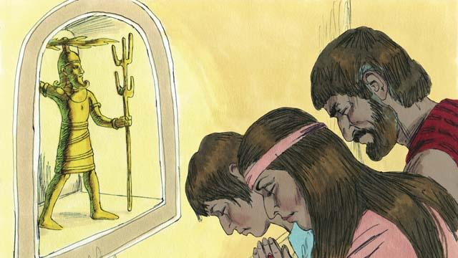
यहोशू के मरने के बाद इस्राएलियों ने परमेश्वर की अवज्ञा की। उन्होंने परमेश्वर के नियमों का पालन नहीं किया, और उन्होंने उस वाचा के देश से बचे हुए कनानियों को बाहर नहीं निकाला। इस्राएलियों ने अपने सच्चे परमेश्वर, यहोवा को छोड़ कर कनानियों के देवताओं की उपासना करना आरम्भ कर दिया। इस्राएलियों के पास कोई राजा नहीं था, इसलिए जिसे जो सही लगा उसने वही किया।
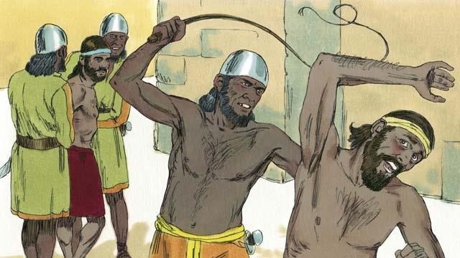
परमेश्वर की आज्ञा न मानने के द्वारा इस्राएलियों ने एक पद्धति को आरम्भ कर दिया जिसे कई बार दोहराया गया था। यह पद्धति इस प्रकार से चली: कुछ वर्षों तक इस्राएली परमेश्वर की आज्ञा नहीं मानेंगे, तब वह उनको उनके शत्रुओं से पराजित करवाने के द्वारा दंडित करेगा। ये शत्रु इस्राएलियों से उनकी चीजों को लूट लेंगे, उनकी सम्पत्ति को नष्ट कर देंगे, और उनमें से बहुतों को मार डालेंगे। फिर जब इस्राएलियों के शत्रु उन पर कई वर्षों तक अत्याचार करेंगे, उसके बाद इस्राएली अपने पापों का पश्चाताप करेंगे और परमेश्वर से उनको बचाने के लिए प्रार्थना करेंगे।
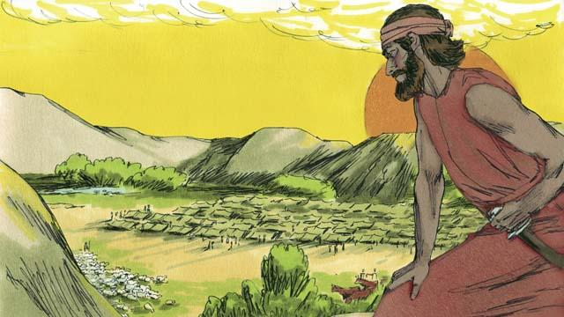
हर बार जब इस्राएली पश्चाताप करेंगे तो परमेश्वर उनको बचाएगा। वह एक छुड़ाने वाले के द्वारा ऐसा करेगा – एक ऐसा जन जो उनके शत्रुओं के विरुद्ध लड़ेगा और उनको पराजित करेगा। तब देश में शान्ति होगी और वह छुड़ाने वाला उन पर अच्छे से शासन करेगा। परमेश्वर ने उन लोगों को बचाने के लिए बहुत से छुड़ाने वालों को भेजा। परमेश्वर ने पास ही की एक शत्रु जाति, मिद्यानियों के द्वारा इस्राएलियों को पराजित करवाने के द्वारा फिर से ऐसा किया।
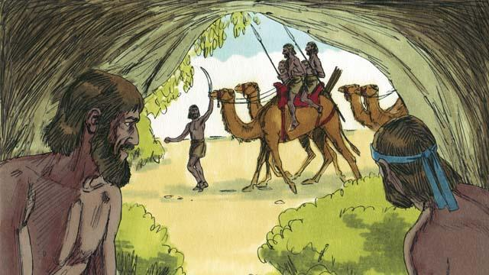
मिद्यानियों ने सात वर्षों तक इस्राएलियों की फसलों को लूटा। इस्राएली लोग बहुत डर गए थे, और वे गुफाओं में छिप गए ताकि मिद्यानी लोग उनको खोज न पाएँ। आखिरकार, उनको बचाने के लिए उन्होंने परमेश्वर को पुकारा।
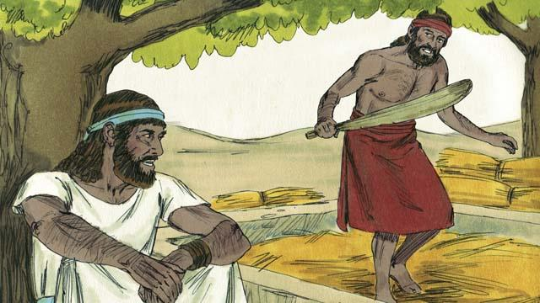
गिदोन नाम का एक इस्राएली पुरुष था। एक दिन, वह एक गुप्त स्थान में गेहूँ झाड़ रहा था ताकि मिद्यानी लोग उसे चुरा न पाएँ। यहोवा के स्वर्गदूत ने गिदोन के पास आकर उससे कहा, "हे शूरवीर सूरमा, परमेश्वर तेरे साथ है। जा और इस्राएलियों को मिद्यानियों से बचा।"
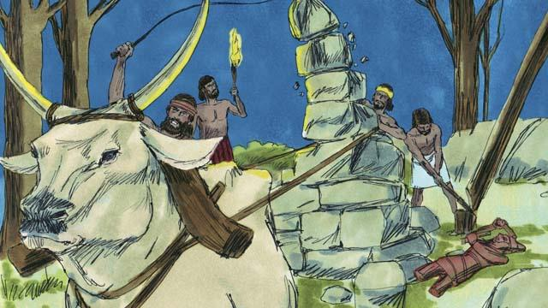
गिदोन के पिता के पास मूर्ति को समर्पित एक वेदी थी। सबसे पहली बात जो परमेश्वर ने गिदोन को करने के लिए कही वह उस वेदी को तोड़ना था। परन्तु गिदोन लोगों से डरता था, इसलिए उसने रात होने की प्रतीक्षा की। तब उसने उस वेदी को तोड़ कर टुकड़े-टुकड़े कर दिया। उसने परमेश्वर के लिए एक नई वेदी को बनाया और उस पर परमेश्वर के लिए बलि चढ़ाई।
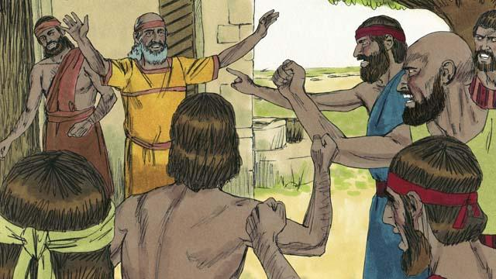
अगली सुबह लोगों ने देखा कि किसी ने वेदी को तोड़ कर टुकड़े-टुकड़े कर दिया है, इसलिए वे बहुत क्रोधित हुए। वे गिदोन को मार डालने के लिए उसके घर गए, परन्तु गिदोन के पिता ने कहा, "तुम क्यों अपने देवता की सहायता करने का प्रयास कर रहे हो? यदि वह देवता है तो उसे अपनी सुरक्षा स्वयं करने दो!" क्योंकि उसने ऐसा कहा इसलिए लोगों ने गिदोन को नहीं मारा।
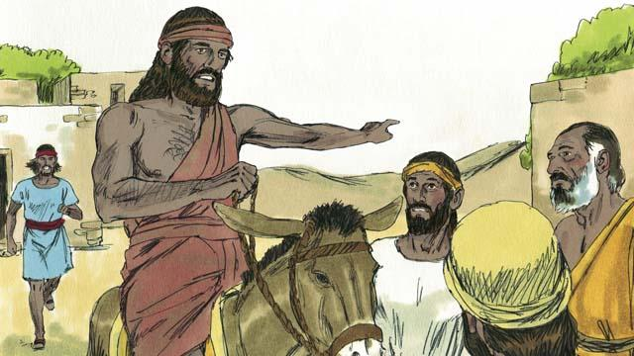
तब इस्राएलियों को लूटने के लिए मिद्यानी लोग फिर से आए। वे इतने सारे थे कि उनकी गिनती भी नहीं की जा सकती थी। गिदोन ने उनके विरुद्ध लड़ने के लिए इस्राएलियों को एक साथ बुलाया। गिदोन ने परमेश्वर से दो चिन्हों की माँग की ताकि उसे विश्वास हो जाए कि परमेश्वर सच में उसे इस्राएल को बचाने के लिए कह रहा है।
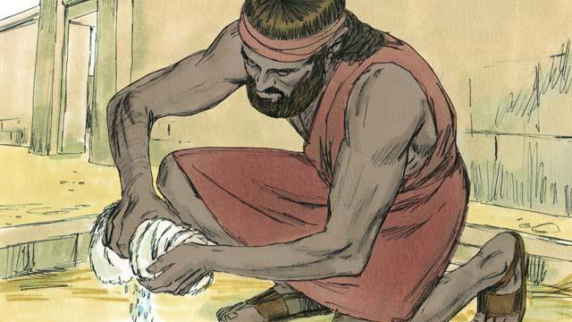
पहले चिन्ह के लिए, गिदोन ने भेड़ की ऊन को भूमि पर रख कर परमेश्वर से कहा कि सुबह की ओस केवल भेड़ के उस ऊन पर पड़े और भूमि पर न पड़े। परमेश्वर ने ऐसा ही किया। अगली रात, उसने परमेश्वर से कहा कि भूमि गीली हो जाए परन्तु भेड़ की ऊन सूखी रहे। परमेश्वर ने ऐसा भी किया। इन दो चिन्हों के कारण, गिदोन ने विश्वास किया कि परमेश्वर सच में चाहता है कि वह इस्राएलियों को मिद्यानियों से बचाए।
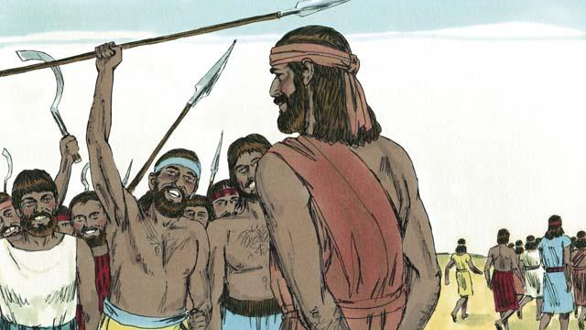
तब गिदोन ने सैनिकों को अपने पास बुलाया और 32,000 पुरुष आए। परन्तु परमेश्वर ने उससे कहा कि ये बहुत अधिक हैं। अतः गिदोन ने उन सब 22,000 को घर वापिस भेज दिया जो लड़ने से डरते थे। परमेश्वर ने गिदोन से कहा कि ये पुरुष अभी भी बहुत अधिक थे। इसलिए गिदोन ने 300 सैनिकों को छोड़ कर उन सब को घर भेज दिया।
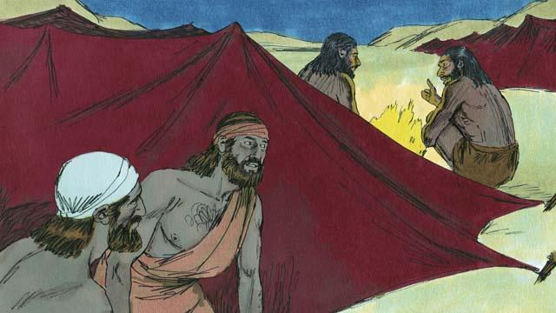
उस रात परमेश्वर ने गिदोन से कहा, "मिद्यानियों की छावनी में जा और उनको बातें करते हुए सुन। जब तू सुने कि वे क्या बातें करते हैं तो तू उन पर हमला करने से न डरेगा।" इसलिए उस रात, गिदोन नीचे उनकी छावनी में गया और उसने एक मिद्यानी सैनिक को अपने मित्र को वह बात बताते हुए सुना जो उसने स्वप्न में देखी थी। उस पुरुष के मित्र ने कहा, "इस स्वप्न का अर्थ है कि गिदोन की सेना हम मिद्यानी सेना को पराजित कर देगी!" जब गिदोन ने यह सुना तो उसने परमेश्वर की स्तुति की।
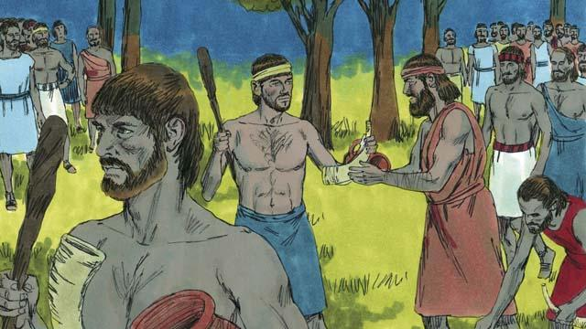
तब गिदोन अपने सैनिकों के पास लौटा और उनमें से प्रत्येक को एक-एक नरसिंगा, एक मिट्टी का पात्र, और एक मशाल दी। उन्होंने उस छावनी को घेर लिया जहाँ मिद्यानी सैनिक सो रहे थे। गिदोन के 300 सैनिकों ने अपनी मशालों को पात्रों से ढका हुआ था इसलिए मिद्यानी लोग उन मशालों के प्रकाश को नहीं देख पाए थे।
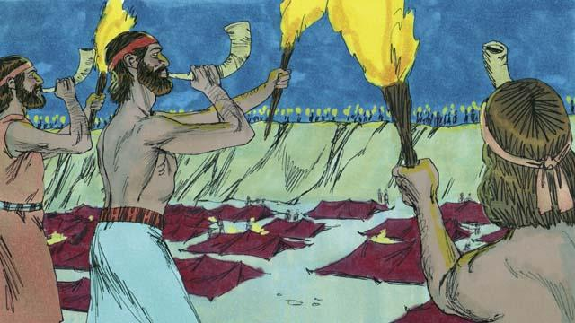
तब गिदोन के सब सैनिकों ने अपने पात्रों को एक ही समय पर तोड़ कर अचानक से मशालों की आग को प्रकट कर दिया। उन्होंने अपने नरसिंगे फूँके और चिल्लाए, "यहोवा की और गिदोन की तलवार!"
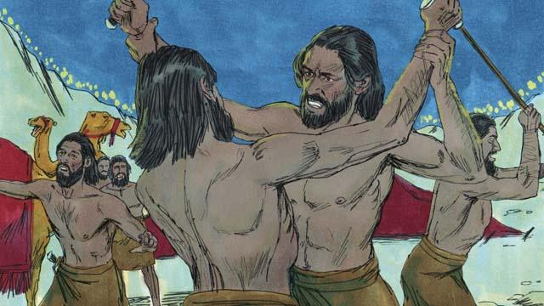
परमेश्वर ने मिद्यानियों को घबरा दिया, इसलिए वे एक दूसरे को मारने-काटने लगे। तुरन्त ही, गिदोन वे संदेशवाहकों को बहुत से अन्य इस्राएलियों को मिद्यानियों का पीछा करने में उनकी सहायता करने को बुलाने के लिए भेजा। उन्होंने उनमें से बहुतों को मार डाला और बाकियों का पीछा करके उनको इस्राएल देश से बाहर निकाल दिया। उस दिन 1,20,000 मिद्यानी मारे गए। इस तरह परमेश्वर ने इस्राएल को बचाया।
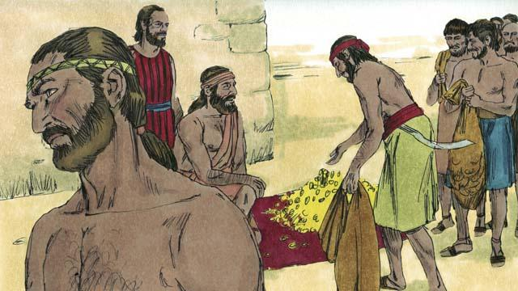
वे लोग गिदोन को अपना राजा बनाना चाहते थे, परन्तु गिदोन ने उनको ऐसा नहीं करने दिया, लेकिन उसने उनसे वह सोने के आभूषण माँगे जो उनमें से प्रत्येक ने मिद्यानियों से लूट लिए थे। उन लोगों ने बड़ी मात्रा में गिदोन को सोना दिया।
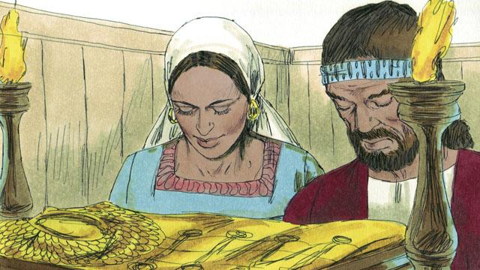
तब गिदोन ने उस सोने से एक विशेष वस्त्र बनाया जैसा कि महायाजक पहना करते थे। परन्तु लोगों ने उसकी उपासना करना आरम्भ कर दिया जैसे कि वह एक मूर्ति हो। तब परमेश्वर ने फिर से इस्राएल को दंडित किया क्योंकि उन्होंने मूर्ति की उपासना की थी। परमेश्वर ने उनके शत्रुओं को उन्हें पराजित करने में सक्षम किया। आखिरकार उन्होंने फिर से परमेश्वर से सहायता करने के लिए प्रार्थना की, और परमेश्वर ने उनके पास उनको बचाने के लिए एक अन्य छुड़ाने वाले को भेजा।
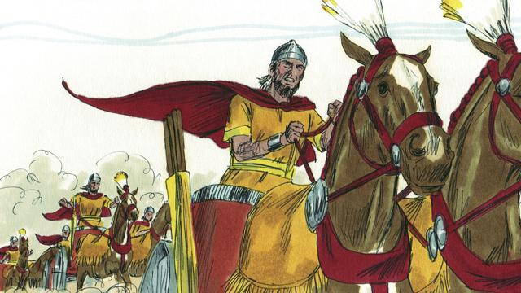
यही बात कई बार घटित हुई: इस्राएली लोग पाप करेंगे, परमेश्वर उनको दंडित करेगा, वे पश्चाताप करेंगे, और परमेश्वर उनको छुड़ाने के लिए किसी को भेजेगा। कई वर्षों तक, परमेश्वर ने बहुत से छुड़ाने वालों को भेजा जिन्होंने इस्राएलियों को उनके शत्रुओं को बचाया।
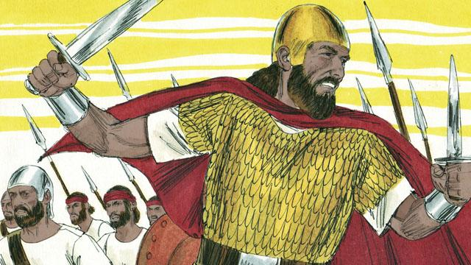
आखिरकार, उन लोगों ने अन्य देशों की तरह परमेश्वर से अपने लिए एक राजा की माँग की। वे एक ऐसा राजा चाहते थे जो लंबा और शक्तिशाली हो, और जो युद्ध में उनकी अगुवाई कर सके। परमेश्वर को यह निवेदन पसंद नहीं आया, परन्तु उसने उनको वैसा राजा दिया जैसी उन्होंने माँग की थी।
न्यायियों अध्याय 1–3; 6–8; 1 शमूएल 1–10 से एक बाइबल की कहानी

